再读·东爱 [原创 2010-04-04 20:26:47]
字号：大 中 小
这是几年前自己重温《东爱》时写的一篇旧文。记忆中，东爱裹挟了内心太多的东西，每次重温，内心都会被某种东西触动。我想，东爱会成为我人生的一个永恒了。
今天，在这样一个春暖春晴的天气里，再次读起来，除了呼应了情绪中莫名而起的淡淡忧伤，心底里似乎还多了几分若隐若现的感悟。
只是，想说点什么，却又无从下笔，于是为旧文配上图和音乐，姑且录之，以作心情之表达。
--------------------------------------------------------------------------------

《东爱》里最打动我的是赤名莉香灿烂的笑容。这是一个令我心仪的女孩，我痛恨为什么愚笨的永尾完治不好好珍惜她，我也为赤名莉香对爱情的执着而感动。我戚戚于莉香那份对爱情理想的坚守。

当已成为夫妇的完治和里美在街头意外邂逅突然消失三年的莉香时，莉香仍报以灿烂的笑容——那一刻是永恒的，那一刻是完美的，那一刻也是遗憾的。莉香的灿烂笑容是永恒的，莉香笑容背后对爱的坚贞是完美的，完治与莉香的分手是遗憾的。那一刻令我感动，无以复加的感动。
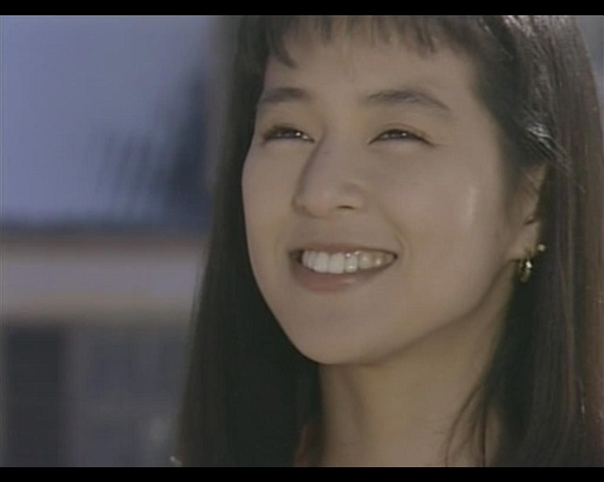
这样的笑容，这样的爱情故事，在几张薄薄的盘片中能够成为令人刻骨铭心的永恒。而在现实生活中，这样的笑容，这样的爱情故事定然会被淹没得无影无踪。
莉香哭着说，我要你每天24小时都爱着我，不论你是在工作，还是在独处，我都要你真实的爱着我。这就是莉香的爱情誓言。而莉香哭着喊着流着泪宣布这段爱情誓言只是因为完治撒了一个小小的谎！！
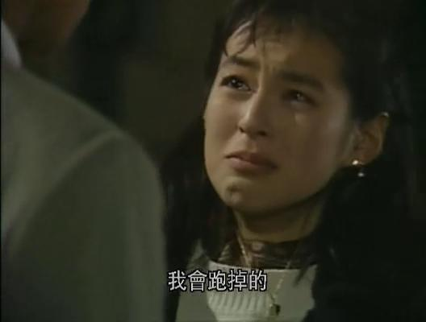
记忆中最浪漫的爱情片段是和曾经的女友在雪地里的跳舞。当时的记忆已经有些模糊不清，但我想肯定是会在记忆中永存而不可磨灭的了。这样一段在我记忆中将永恒的爱情片段，在《东京爱情故事》中却清晰的演绎了出来。在我的内心，那一刻已是涕泪满面了！！

莉香心灵深处的那份坚守，在现实生活中恐怕真的是难以求得完完全全的回复了。但我却痴迷于那份坚守：虽然难求回复，但那是多么的可贵呀！
不能拥有又怎样？只要真正爱过。与其让没有爱的拥有占据你的生活，不如让不能拥有的爱占据你的心灵。
莉香，一个坚守爱的梦想的可爱女孩就这样开始面对没有完治的日子。如莉香所说，每个人不是常常能遇到可以爱一生的人的，既然喜欢上了，就好好珍藏着。
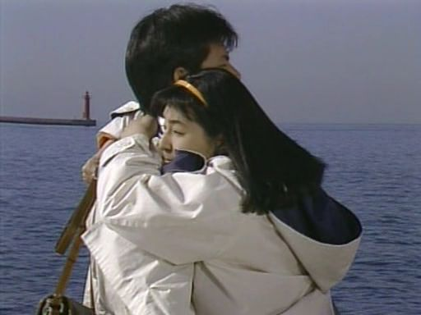
或许一个人的生活，会有寂寞会有孤独，但能够遇上一个可以一生都爱的人，真的是一种幸福！莉香是幸福的，我想。
这是莉香离去后完治眼中长长的铁轨，站台的栏杆上莉香系着的黄手帕还在随风飘动……
----------------------------------------
【突如其来的爱情】
我不知从何开囗
时间却不停地流逝
虽只是老生常谈
却教我欲言又止
只是因为你太完美
令我无法坦白说爱你
雨大概要停了
伫立在黄昏中的你和我
在那天、在那时、在那地方
如果不曾与你邂逅
我们永远也不会相识

不论是谁的甜言蜜语
都不可以三心两意
虽然我已经难过得无法呼吸
却不能这样就束缚住你的心
一天比一天更喜欢你
比现在更爱你
我所有的一切越过时空的阻隔
来到你身边
我要变成你的天使
紧紧地守护你
我要变成微风
温柔地拥抱着你
在那天、在那时、在那地方
如果不曾与你邂逅
我们永远也不会相识
现在你已动了心
却紧闭着双唇
让我紧靠着你的肩膀
我无法忘记此刻
我绝不把你让给任何人
我要变成你的天使
紧紧地守护你
我要变成微风
温柔地拥抱着你
在那天、在那时、在那地方
如果不曾与你邂逅
我们永远也不会相识
别再为他人的甜言蜜语而动心
我要变成围绕你的风
在那天、在那时、在那地方
如果不曾与你邂逅
我们永远也不会相识
标签: 生活 随笔 雕刻时光 .

